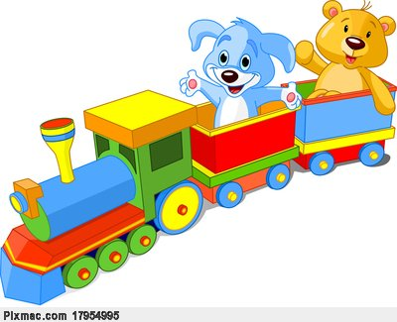
ПОЕЗД
Рассмотрите с ребёнком игрушки, картинки с изображением поезда. Если есть возможность, рассмотрите настоящий поезд.
Обратите внимание на то, что поездом мы называем паровоз и вагоны, которые прицеплены к паровозу.
Показывайте и правильно называйте основные части паровоза: лесенка, дверь, кабина, колёса, труба, окна. У вагона есть колёса, двери, окна, сиденья.
Скажите, что паровоз и вагоны очень большие.
Поездом управляет машинист. В поезде, в вагонах, едут люди – это пассажиры. В специальных вагонах ещё перевозят разные грузы: песок, брёвна, камни.
Расскажите, что поезд может ехать только по железной дороге.
Когда поезд едет по рельсам, мы слышим, как стучат колёса: тук – тук – тук, чу – чу – чу, чух – чух – чух. Мы видим, как из трубы паровоза идёт дым. Поезд громко гудит: ТУ – ТУ – ТУ – у – у – у - у!
Скажите, что поезд – это транспорт.

РЕКОМЕНДАЦИИ ДЛЯ РОДИТЕЛЕЙ
- Рассмотрите игрушку – поезд.
Уточняем названия частей поезда, их назначение. Побуждайте ребёнка показывать/называть части поезда, учите отвечать на вопрос однословно/фразой.
- Предложите ребёнку поиграть с поездом. Дополните сюжет игры различными предметами (ёлки, домики, куклы-человечки, фигурки животных). Проговаривайте все действия, побуждайте ребёнка вступать в диалог с Вами.
- Игровое упражнение «Что изменилось?»
Развиваем зрительное внимание, память.
«Кукла едет в первом вагоне, во втором вагоне – мишка. Закрыть ширмой игрушки, поменять их местами. Убрать ширму, спросить, что изменилось, куда пересела куколка? Предложить сделать, как было. Игру повторить с тремя игрушками».
- Разрезные картинки по теме транспорт.
Учим складывать картинку, разрезанную на две, три части, по образцу.
- Лото «Транспорт».
- Мультфильм по теме «Паровозик из Ромашково».

АППЛИКАЦИЯ ИЗ ГЕОМЕТРИЧЕСКИХ ФИГУР «ПОЕЗД»

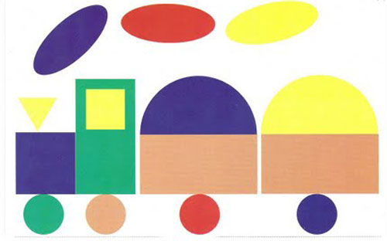
ВО ВРЕМЯ РАБОТЫ ОБЯЗАТЕЛЬНО НАЗЫВАЙТЕ ФОРМУ ДЕТАЛИ,
СПРАШИВАЙТЕ, КАКАЯ ОНА ПО ЦВЕТУ, ПО ВЕЛИЧИНЕ.

РАСКРАСКА ПАРОВОЗИК
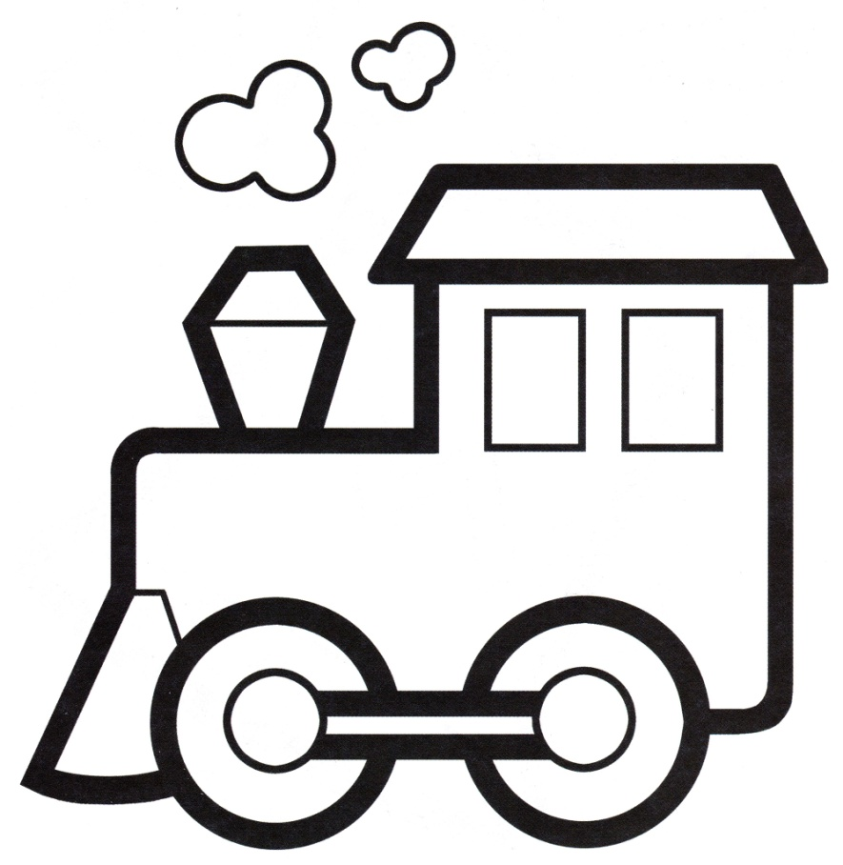
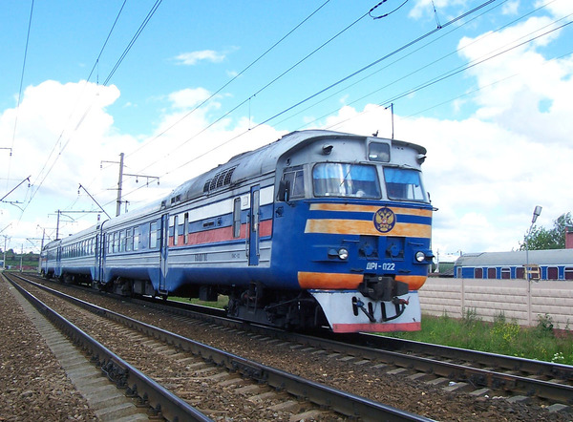
ПОЕЗД
Рассмотрите с ребёнком игрушки, картинки с изображением поезда. Если есть возможность, рассмотрите настоящий поезд.
Обратите внимание на то, что поездом мы называем паровоз и вагоны, которые прицеплены к паровозу.
Попросите показать и правильно назвать основные части паровоза: лесенка, дверь, кабина, колёса, труба, окна. У вагона есть колёса, двери, окна, сиденья.
Обратите внимание на то, что паровоз и вагоны очень большие.
Поездом управляет машинист. В поезде, в вагонах, едут люди – это пассажиры. Пассажиры ждут свой поезд на вокзале, на станции. Когда подъезжает поезд, люди садятся в свои вагоны и едут туда, куда им нужно. В специальных вагонах перевозят разные грузы: песок, брёвна, камни.
Расскажите, что поезд может ехать только по железной дороге, по рельсам.
Когда поезд едет по рельсам, мы слышим, как стучат колёса: тук – тук – тук, чу – чу – чу, чух – чух – чух. Мы видим, как из трубы паровоза идёт дым, паровоз пыхтит.
Поезд громко гудит: ТУ – ТУ – ТУ – у – у – у - у!
Скажите, что поезд – это транспорт.

РЕКОМЕНДАЦИИ ДЛЯ РОДИТЕЛЕЙ

- Рассматривание сюжетных картинок по теме «Поезд». Учим отвечать на вопросы фразой: «Что делает поезд?», «Поезд заезжает в тоннель», «Поезд едет по чему?», «Поезд едет по мосту».
- Дидактическая игра «Что изменилось?»
Развиваем зрительное внимание, память.
Вы выставляете от 3 до 6 игрушек: самолёт, поезд, вагон, автобус, машина,
кораблик. Просите ребёнка запомнить последовательность. Прикрываете игрушки платочком, меняете местами, например, самолёт и кораблик. Открываете. Просите сказать, что изменилось, предлагаете сделать, как было. Игру повторить.
- Дидактическая игра «Отгадай, о чём говорю?»
Развивать слуховое внимание, уточнять представления детей о поезде. «Большое, пропускает свет, что это?», «Окно» и т. д.
- Игровое упражнение «Где наш поезд?»
Учить составлять простое, 2 – 4-х словное предложение с предлогом, по демонстрируемому Вами действию с игрушками: «Поезд стоит У дома. Поезд подъехал К дереву. Поезд стоит ЗА забором».
- Домино «Транспорт».
- Мультфильм по теме «Паровозик из Ромашково».

ТРАНСПОРТ

Жили-были гномики | 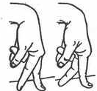
Были у них домики. | 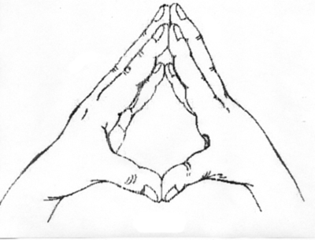
Пошли гномики гулять,
Стали гномики играть.
Взяли гномы палочки
Палочки - стучалочки.
Так летит самолёт,
Так плывёт пароход.
А вот это паровоз
Быстро гномиков повёз.
Покатались гномики
И вернулись в домики.

Выкладываем из палочек

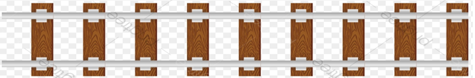

Железная дорога

СЮЖЕТНЫЕ КАРТИНКИ ПО ТЕМЕ «ПОЕЗД»
